Wiosenna krzyżówka
Na kolejny dzień przygotowałyśmy dla Was świetlicową łamigłówkę. Rozwiąż krzyżówkę. Odczytaj hasło – nazwę wiosennego kwiatu. Czy rozpoznasz go wśród innych wiosennych kwiatów? Pokoloruj go.

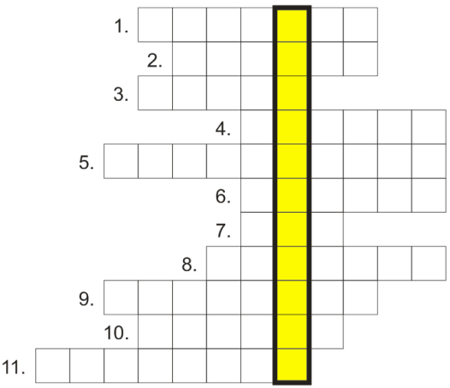

1. Kwiat z Holandii.
2. Wraca z ciepłych krajów po zimie.
3. Kotki na wierzbie.
4. Fioletowy zwiastun wiosny.
5. Budzi się z zimowego snu.
6. Wyrastają z pączków na drzewach.
7. Gwiżdżący czarny ptak lub wyspa grecka.
8. Wielkanocne kolorowe jajka.
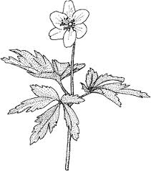
9. Topimy ją 21 marca.
10. Pierwszy wiosenny miesiąc.
11 Żółty motylek.

Źródło: Internet

